**Chat**

Práctica 1

Laboratorio de Soluciones Tecnológicas

Ana María Anaya

Valeria Ramírez

Santiago Cordoba

Christian Alejandro Pereda

San Pedro Tlaquepaque, Jalisco, a 19 de marzo del 2024

Explicación de la solución

#### Código del Cliente:

* **Inicia una conexión con el servidor**: Establece una conexión TCP/IP con el servidor especificado por dirección IP o nombre de host.
* **Grabación de audio**: Permite grabar audio a través del dispositivo de entrada de sonido cuando se presiona un botón específico y lo guarda en un archivo.
* **Envío de audio al servidor**: Una vez que la grabación se detiene, el archivo de audio se envía al servidor.
* **Reproducción de audio**: Reproduce un archivo de audio recibido del servidor cuando se presiona otro botón.
* **Comunicación con el servidor**: Envia y recibe mensajes de texto al/del servidor a través de la conexión establecida.

#### Código del Servidor:

* **Espera y acepta conexiones de clientes**: El servidor escucha en un puerto específico y acepta conexiones entrantes de clientes.
* **Grabación de audio**: Similar al cliente, permite la grabación de audio cuando se presiona un botón específico y guarda el archivo.
* **Gestión de eventos de botones**: Monitorea eventos de botones específicos para iniciar/parar la grabación de audio y para controlar la reproducción de audio.
* **Comunicación con el cliente**: Recibe mensajes de texto del cliente y permite al usuario del servidor enviar mensajes de texto al cliente.
* **Control de volumen y reproducción de audio**: Ajusta el volumen de reproducción y controla la reproducción de archivos de audio recibidos.

### **Interacción entre Cliente y Servidor**

La interacción entre el cliente y el servidor se centra en la grabación, envío, y reproducción de archivos de audio, además de la comunicación de mensajes de texto.

* **Establecimiento de la conexión**: Inicia cuando el cliente establece una conexión con el servidor usando la dirección IP y el puerto especificado.
* **Grabación y envío de audio**:
  + **Cliente**: Cuando el usuario presiona un botón específico, el cliente comienza a grabar audio. Al liberar el botón, el cliente envía el archivo de audio al servidor.
  + **Servidor**: Puede grabar audio mediante una funcionalidad similar, dependiendo de los eventos de botón en el lado del servidor. También recibe archivos de audio del cliente y puede enviarlos a otros clientes o reproducirlos localmente.
* **Comunicación de mensajes**:
  + **Desde el Cliente**: El cliente puede enviar mensajes de texto al servidor, que luego pueden ser procesados o reenviados por el servidor.
  + **Desde el Servidor**: El servidor puede recibir mensajes de texto del cliente y también permite al operador del servidor enviar mensajes de vuelta al cliente.
* **Reproducción de audio**:
  + **Cliente**: Reproduce audio enviado por el servidor cuando se presiona un botón específico.
  + **Servidor**: Controla la reproducción de audio localmente, ajustando el volumen o reproduciendo archivos específicos basados en la interacción del usuario o eventos programados.

Diagrama cliente

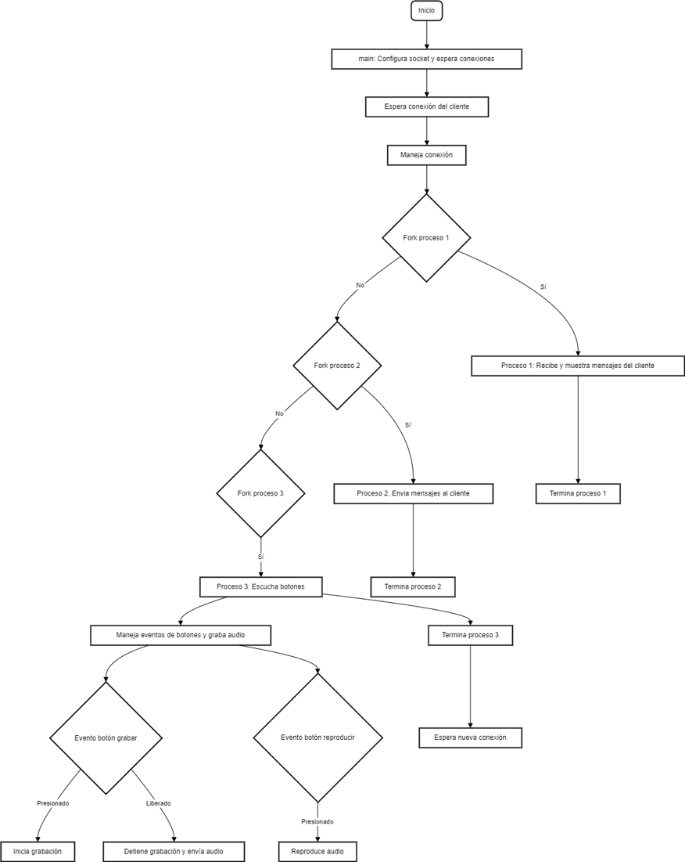

Diagrama server

